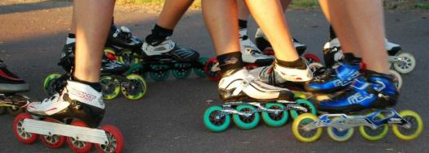

Svenska Skridskoförbundet och arrangören Hagaströms SK i samarbete med Dala Active Skate och Sundsvalls SK har äran att inbjuda till

SVENSKA MÄSTERSKAPEN PÅ INLINES
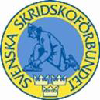

3-4 juli 2015 i Sundsvall

Tävlingarna arrangeras enligt Svenska Skridskoförbundets regelverk för SM-tävlingar.

Vem får starta i mästerskapen?
SM-tävlingarna är en del av SM-veckan. Det innebär att under fredagens tävlingar, 3:e juli, arrangeras distanserna 500m D/H och 10.000m D/H på en road/Citybana (2, 5 km) i centrala Sundsvall. Lördagen 4 juli går distanserna 300 m D/H samt 10 000m poäng(H) och 5 000m(D) på en 300m road bana nere vid hamnen. Arrangören tillsammans med Svenska Skridskoförbundet har beslutat att starta klasserna Damer och Herrar Elit. övriga klasser, samt stafett SM arrangeras i samband med tävlingarna i Varberg lördag-söndagen den14-15 augusti.

Klassregler
Om exempelvis juniorer eller veteraner väljer att starta i Damer eller Herrar Elit i Sundsvall kan den aktive fortsätta övriga SM-tävlingar i sin respektive klass resten av säsongen.

Distanser i Sundsvall
Damer Senior Elit Öppet från född 1998 500m och 10.000m eliminering
300m och 5 000m poäng
Herrar Senior Elit Öppet från född 1998 500m och 10.000m eliminering
300m och 10 000m poäng

Program
fredag 3 juli:
12:45: Träning på banan
12:45:Lagledarmöte
13:15: 10 000 m Herrar och Damer
Ca .17: 00 500 m heat lopp Damer & Herrar

Lördag 4 juli:
8.00: Banan öppen för träning
8.30: Lagledarmöte
09.00-11.30: Tävlingar 300 m 0ch poänglopp 10 000m H, 5 000m D

Mer information angående tävlingstider kommer att komma i PM-et veckan innan.

Anmälningar
Anmälan sker via e-post till: Hagaströms SK Skriv ditt namn, klass, förening.
Sista anmälan: 26:e juni

Anmälningsavgifter
Anmälningsavgiften betalas till Hagaströms SK postgiro 91 33 82-8 i samband med anmälan. Anmälan är inte giltig om anmälningsavgiften inte är betald.
Startavgift 150kr

Lottning och par sammansättning
Lottning för fredagens 500m lopp sker torsdagen den 2 juli kl. 20.00 i stadshuset vid stora torget Sundsvall.

Lottnings-och lagledarmöten
Samtliga deltagande föreningar förväntas vara representerade av minst en lagledare på de lottnings och lagledarmöten som hålls.

Priser
Vid mästerskapet skall medaljörerna tilldelas Skridskoförbundets SM-medaljer i guld, silver och brons.

Anti-doping
Dopingkontroller kan komma att genomföras i enlighet med Sveriges Riksidrottsförbunds regelverk.

Förslag på logi
Se SM veckan Sundsvall.

Svenska Skridskoförbundets Sponsorer
